Методи розв’язування показникових рівнянь.
Показниковими рівняннями називаються такі рівняння, у яких змінна міститься в показнику степеня.Найпростіші показникові рівняння _ це рівняння виду: 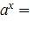b, а^{f(x)} = b, а^{f(x)} = 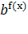, а^{f(x)} = 1, а^{f(x)} = b^{с}
Загального методу розв'язування показникових рівнянь немає. Можна виділити кілька видів показникових рівнянь і навести способи їх розв'язування:
а) зведення до однієї основи;
б) винесення спільного множника за дужки;
в) ділення обох частин на степінь;
г) зведення до квадратного шляхом заміни;
д) однорідні.

1.Розв’язування найпростіших показникових рівнянь
( передбачається, що 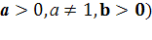

Приклад 1. Розв'язати рівняння: .
Розв’язання. ;; 2х+4=2; х= −1.
Відповідь: −1.

Приклад 2. Розв'язати рівняння: .
Розв’язання. х+3= 2; х= −1.
Відповідь: -1.

Приклад 3. Розв'язати рівняння: .
Розв’язання.; х=0.
Відповідь:0.

Приклад 4. Розв'язати рівняння: .
Розв’язання.; х=0 або х= −1.
Відповідь:0;−1.

Приклад 5. Розв'язати рівняння: 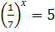.
Роз’вязання.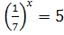;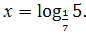
Відповідь: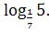

2.Розв’язування показникових рівнянь, що зводяться до найпростіших, з використанням методу зрівнювання показників степенів
Якщо в лівій і правій частинах показникового рівняння стоять тільки добутки, частки, корені або степені, то доцільно за допомогою основних формул спробувати записати обидві частини рівняння як степені з однією основою.
Приклад 6. Розв'язати рівняння: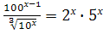 .
Роз’вязання.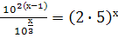 ; 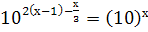 ;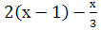= х ; х=3. Відповідь: 3 .

Приклад 7. Розв'язати рівняння: =225
Розв’язання. =225; 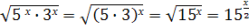 ; 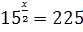; 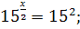 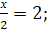 х=4.
Відповідь: 4 .

3. Розв’язування рівнянь виду а^{f(x)} = 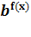
( 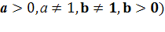
Ці рівняння розв’язуються шляхом ділення обох частин на а^{f(x)} або на .
Приклад 8. Розв'язати рівняння:.
Розв’язання. 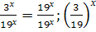=1; х=0.
Відповідь: 0.

Приклад 9. Розв'язати рівняння:.
Розв’язання. 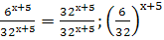=1; х+5=0; х=−5.
Відповідь: −5.

4. Розв’язування показникових рівнянь методом винесення спільного множника за дужки

Якщо в одній частині показникового рівняння стоїть число, а в іншій всі члени містять вираз виду (показники степенів відрізняються тільки вільними членами), то зручно в цій частині рівняння винести за дужки найменший степінь а.
Приклад 10. Розв'язати рівняння:
Розвязання.
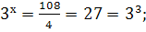 х=3.
Відповідь:3.

Приклад 11. Розв'язати рівняння: Розвязання. ;
;
; 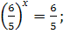 х = 1.
Відповідь:1.
5. Розв’язування показникових рівнянь, що зводяться до квадратних відносно показникової функції

Приклад 12. Розв'язати рівняння:
Розв’язання. Позначивши , дістаємо , корені якого Звідси початкове рівняння еквівалентне сукупності рівнянь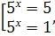 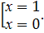
Відповідь: 0; 1.

Приклад 13. Розв'язати рівняння:.
Розв’язання . Нехай , тоді 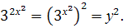Підставивши у початкове рівняння, дістаємо
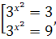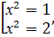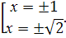

Відповідь: .

6. Однорідні показникові рівняння

Рівняння виду 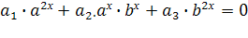 називають однорідним показниковим рівнянням.Для розв’язання такого рівняння треба ліву й праву частину поділити на або на .

Приклад 14. Розв'язати рівняння:.
Розв’язання . 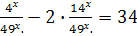; 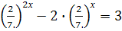. Нехай 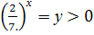, тоді; 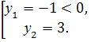 Отже, 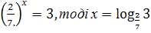

Відповідь. 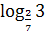.
Приклад 15. Розв'язати рівняння: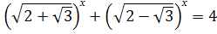
Розвязання. Оскільки то, замінивши
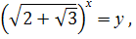 дістанемо 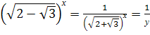;
Звідси початкове рівняння еквівалентне такому : 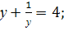 =0; 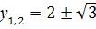; 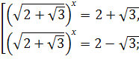 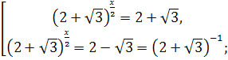
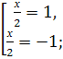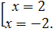
Відповідь: 2;-2.

Приклади тестових завдань

1.Укажіть проміжок , якому належить корінь рівняння

А | Б | В | Г | Д
 |  |  | 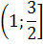 | 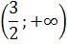

2. Розв’яжіть рівняння 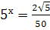 .

А | Б | В | Г | Д
−1,5 | −1 | 0,5 | 1,5 | Розв’язків немає

3. Розв’яжіть рівняння 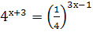 .

А | Б | В | Г | Д
0,5 | −0,5 | −1,5 | −2 | 2

4. Знайдіть добуток коренів рівняння 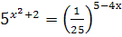 .
А | Б | В | Г | Д
-8 | 12 | 8 | −12 | Неможливо визначити

5. Розв’яжіть рівняння .
А | Б | В | Г | Д
6. Знайдіть суму коренів рівняння 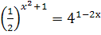 .
А | Б | В | Г | Д
−4 | −2 | 2 | 4 | 5

7.Укажіть проміжок , якому належить корінь рівняння 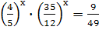
А | Б | В | Г | Д
 |  |  | 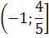 | 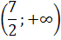

8. Укажіть проміжок , якому належить корінь рівняння
.
А | Б | В | Г | Д

9. Знайдіть корені рівняння.

А | Б | В | Г | Д
1;9 | 0;2 | 2;−1 | 2 | 9;−1

10. Розв’яжіть рівняння .
А | Б | В | Г | Д
0,5 | −0,5 | −1,5 | −2 | 2

11. Розв’яжіть рівняння =36 .
А | Б | В | Г | Д
 | 1 | 6 | 2 | 4

12. Знайдіть х, якщо

А | Б | В | Г | Д
 | 2 | 1 | -2 | 0

13. Укажіть проміжок , якому належить корінь рівняння
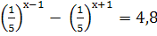.

А | Б | В | Г | Д

14.Знайдіть корені рівняння .

А | Б | В | Г | Д
1,5 | 4 | 9 | 3 | 18

15. Розв’яжіть рівняння 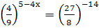 .

А | Б | В | Г | Д
-2 | -4 | -6 | 4 | 2

16. Розв’яжіть рівняння .

А | Б | В | Г | Д
Розв’язків немає |  |  | 3 | -3

17. Установіть відповідність між показниковими рівняннями (1-4) і твердженнями про кількість їхніх коренів (А−Д) .
1 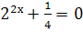 А Три корені
2 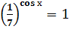 Б Один корінь
3 В Два корені
4 Г Немає коренів
Д Безліч коренів
18. Установіть відповідність між рівняннями (1-4) і числовими проміжками (А−Д) , яким належать корені цих рівнянь.
1 А (-∞;−1)
2 Б (−5;5)
3 В
4 Г 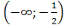
Д
19. Установіть відповідність між рівняннями (1-4) і їхніми коренями (А−Д).
1 А 0; 1
2 Б 2
3 В 1
4 Г -1
Д 0; 2
20. Установіть відповідність між рівняннями (1-4) і їхніми коренями (А−Д).
1 А 2
2 Б -2
3 В 2; 0
4 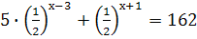 Г
Д 0
21. Розв’яжіть рівняння 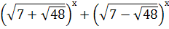=14. У відповідь запишіть найменше ціле число, що задовольняє дане рівняння.
22. Розв’яжіть рівняння .
23. Розв’яжіть рівняння .
24. Розв’яжіть рівняння . У відповідь запишіть найбільший корінь цього рівняння.
25. Розв’яжіть рівняння .
26. Розв’яжіть рівняння .
27. Розв’яжіть рівняння 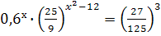.
28. Розв’яжіть рівняння .
29. Розв’яжіть рівняння . У відповідь запишіть суму коренів даного рівняння.
30. Розв’яжіть рівняння 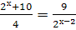.

Приклади тестових завдань

1.Укажіть число натуральних розв’язків нерівності 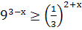

А | Б | В | Г | Д
8 | 7 | 6 | Розв’язків немає | 9

2. Розв’яжіть нерівність 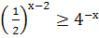 .

А | Б | В | Г | Д

3. Розв’яжіть нерівність

А | Б | В | Г | Д

4. Розв’яжіть нерівність .
А | Б | В | Г | Д
 | 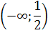 |  | 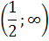 | Інша відповідь

5. Укажіть число натуральних розв’язків нерівності 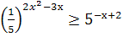.
А | Б | В | Г | Д
8 | 5 | 3 |  | Розв’язків немає
6. Розв’яжіть нерівність 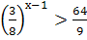.
А | Б | В | Г | Д

7.Знайдіть множину значень змінної, які задовольняють нерівність
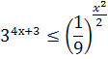
А | Б | В | Г | Д

8. Розв’яжіть нерівність
А | Б | В | Г | Д
10. Укажіть число натуральних розв’язків нерівності 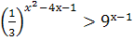.
А | Б | В | Г | Д
7 | 5 | 3 |  | 1

11. Розв’яжіть нерівність .
А | Б | В | Г | Д
 |  |  |  | Інша відповідь

12. Розв’яжіть нерівність 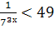.
А | Б | В | Г | Д
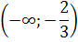 | 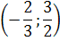 | 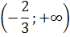 | 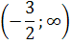 | 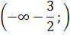

13.Укажіть число натуральних розв’язків нерівності

А | Б | В | Г | Д
4 | 5 | 1 | Розв’язків немає | 2

14.Знайдіть множину значень змінної, які задовольняють нерівність
А | Б | В | Г | Д

15. Розв’яжіть нерівність

А | Б | В | Г | Д
 |  | Розв’язків немає

16.Установіть відповідність між нерівностями (1-4) і кількостями їхніх натуральних розв’язків (А−Д) .
1 А 4
2 Б 2
3 В 3
4 Г 1
Д 5

17.Установіть відповідність між нерівностями (1-4) і множинами їхніх розв’язків (А−Д) .
1 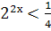 А (-∞;−1)
2 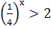 Б (−∞; +∞)
3 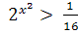 В
4 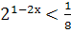 Г
Д
18.Установіть відповідність між нерівностями (1-4) і сумами їхніх цілих розв’язків (А−Д) .
1 А 0
2 Б 5
3 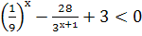 В 3
4 Г -3
Д -2
19.Знайдіть найменший цілий розв’язок нерівності
20.Знайдіть найбільший цілий розв’язок нерівності
21. Знайти суму цілих розв’язків нерівності.
22. Знайдіть найменший цілий розв’язок нерівності 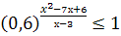.
23.Знайти суму натуральних розв’язків нерівності
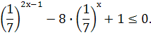
25. Знайдіть найбільший цілий розв’язок нерівності
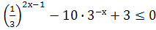.
26. Знайдіть найменший цілий розв’язок нерівності 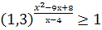.
27.Знайдіть найбільший цілий розв’язок нерівності
28.Знайдіть найбільший цілий розв’язок нерівності
.
29. Знайти суму цілих розв’язків нерівності. .
30. Знайти найбільший цілий від’ємний розв’язок нерівності
.

Література

- Роганін О.М., О.І. Каплун О.І. Математика: Практичний довідник. – Харків: Весна, 2008.−416 с.

- Титаренко О.М. Форсований курс шкільної математики : Навчальний посібник. − Харків: ТОРСІНГ ПЛЮС, 2005.− 368 с.

- Шкіль М.І. та ін.. Алгебра і початки аналізу: Підруч. Для 10−11 кл. загальноосвіт. навч. закладів / М.І. Шкіль, З.І. Слепкань, О.С.Дубинчук.− 2-ге вид. –К.: Зодіак-ЕКО, 2000.−608 с.

- Математика. Збірник типових тестових завдань / А.Р. Гальперіна, Ю.О. Захарійченко, О.В. Школьний. – Х.: Веста, 2012.−216 с.

- Математика. Комплексна підготовка / Горох В.П., Бабич Ю. П., Вартанян Г.М. та ін.: Навч. посіб.−Х.: Факт, 2008. −116 с. –( Серія журналу «Вісник ТІМО»)

